**白河國中資訊科技課程:PYTHON**

**壹、我們課程執行PYTHON程式的平台環境有兩種:**

1. **單機版Pycharm**

**二、線上版Google Colab**

**(一)**登入google教育帳號:

同學點選網站: <https://www.google.com.tw/?hl=zh_TW>

右上角登入GOOGLE教育帳號:

**帳號規則: 大部分同學帳號為stxxxxxxx@go.edu.tw，例如你的openID為st1234567，那你的帳號就是st1234567@go.edu.tw**

(二)點選colab網站: <https://colab.research.google.com/?hl=zh-tw>

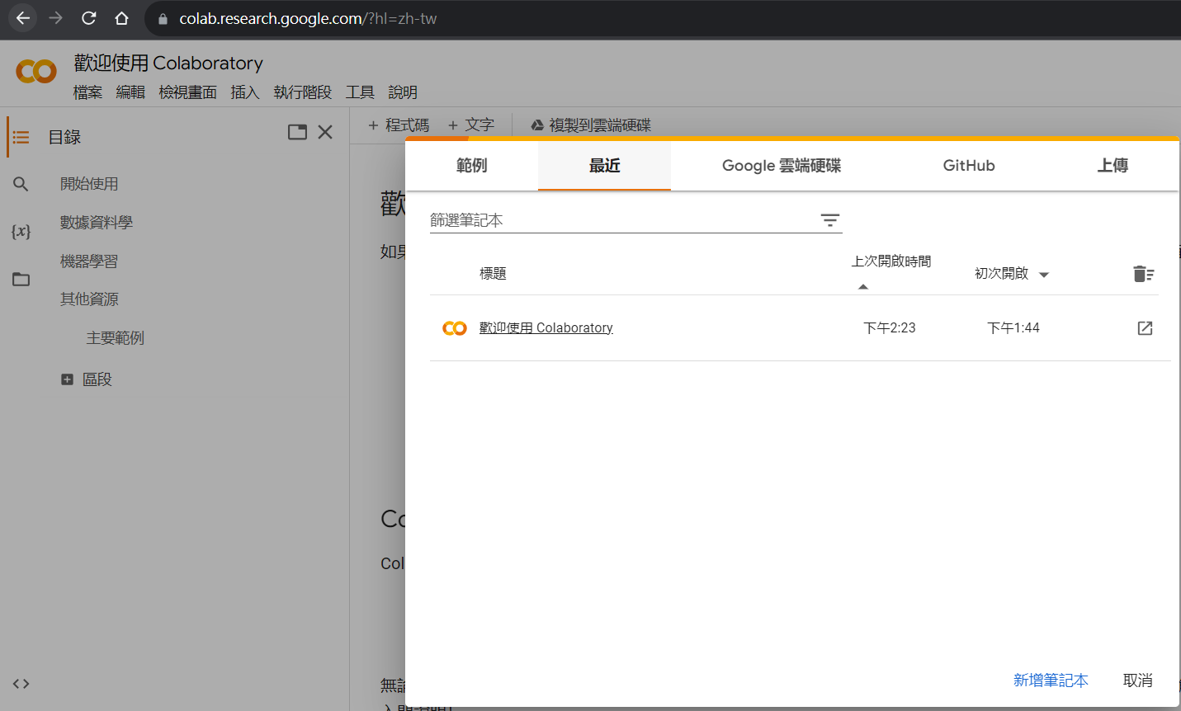

**貳、單機版Pycharm建立python文件  
一、打開桌面Pycharm程式**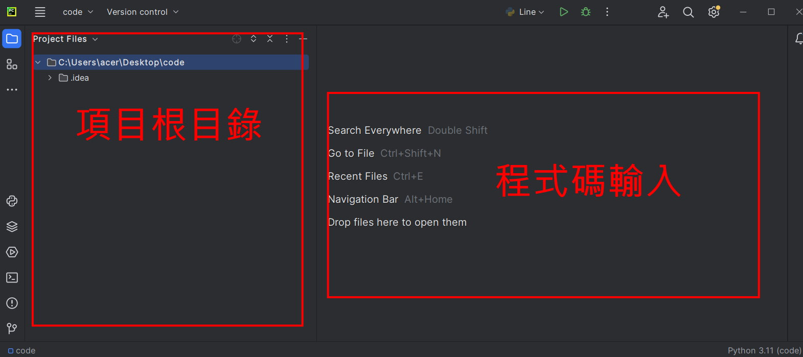

**二、新建或打開文件並書寫程式碼**

**新建：**在左側根目錄內部任一位置－右鍵－[new]－[Python File]－輸入檔名(班級+座號)－OK  
註:將來檔案會上傳伺服器執行，檔名不能使用中文

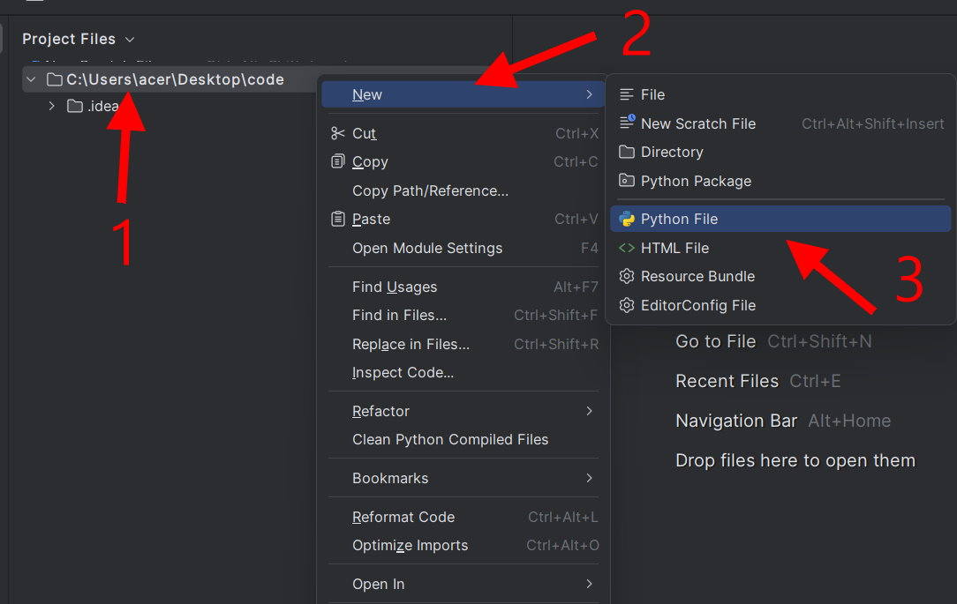

這裡老師輸入90601檔名，各位發現除了檔名之外，副檔名出現了［.py］，這是python檔案的格式。

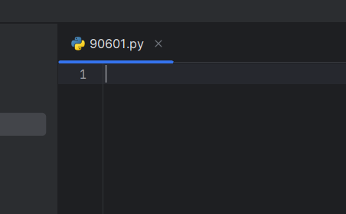

## 今日課程: Python運算符號分類1(5)

**運算符號分五類:**

* 算術運算子
* 賦值運算子
* 複合賦值運算子
* 比較運算子
* 邏輯運算子

【邏輯運算子】

「邏輯運算子」可用以判斷**「and」( 且 )、「or」( 或 ) 和「not」( 非 ) 三種邏輯狀態，運算的結果只有 True 或是 False** 兩種。



**一、「and」: 且**

當 a 是 True，b 也是 True，結果是 True，但只要 a、b 其中一個是 False，結果就是 False。**口訣:都真才真!**

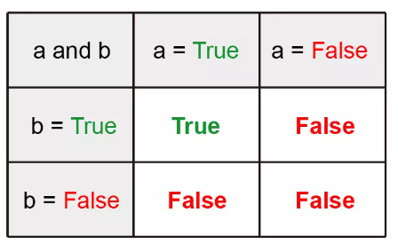

舉例:

我們令a=0 ，b =1，c =2，我們使用print指令讓電腦來判斷式子正確與否，並使用and指令進行邏輯運算:

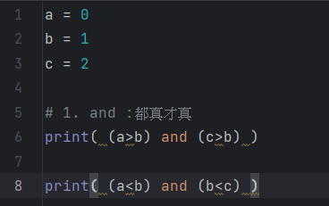

我們觀察第6行指令:知道a>b為假(False)，c>b為真(True)，根據and口訣:都真才真，按右鍵執行，結果會呈現False。

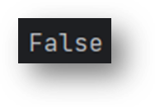

以此類推，觀察第8行指令: 知道a<b為真(True)，b<c為真(True)，根據and口訣:都真才真，按右鍵執行，結果會呈現True。



**二、「or」: 或**

只要 a、b 其中一個是 True，結果就是 True。**口訣:一真則真，都假才假!**

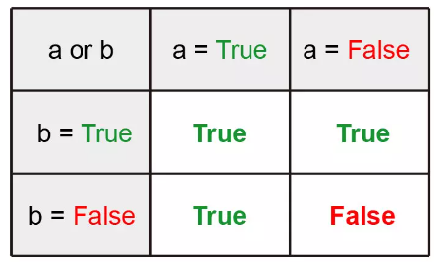

舉例:

我們令a=0 ，b =1，c =2，我們使用print指令讓電腦來判斷式子正確與否，並使用or指令進行邏輯運算:

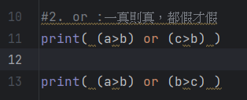

我們觀察第11行指令:知道a>b為假(False)，c>b為真(True)，根據or口訣:一真則真，按右鍵執行，結果會呈現True。



以此類推，觀察第13行指令: 知道a>b為假(False)，b>c為假(False)，根據or口訣:一真則真，都假才假，按右鍵執行，結果會呈現False。



**三、「not」: 取反義**

如果 a 為 True，not a 的結果 False，如果 a 為 False，not a 的結果 True。

舉例:

我們令a=0 ，b =1，c =2，我們使用print指令讓電腦來判斷式子正確與否，並使用not指令進行邏輯運算:

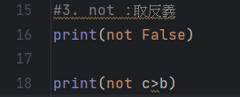

觀察第16行指令:知道 (False)為假，前面加上not取之反義，按右鍵執行，結果會呈現True。



以此類推，觀察第18行指令: 知道c>b為真(True)，前面加上not取之反義，按右鍵執行，結果會呈現False。

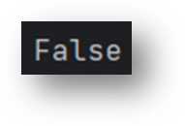

**注意: 邏輯運算子前後也可以加上括號，當有括號的時候，則必須優先計算!**

【今日作業】

到classroom第17堂作業填答:

1. 執行 print( (2>5) or (3==2) )  的結果是? 並簡單解釋理由。

2. x = 1  , y = 2 , z = 3 執行指令  print ( (y > x) and (y < z) )

的結果是? 並簡單解釋理由。

3. 承上題， 執行指令  print( not  ( (y > x) and (y < z) )  )

的結果是? 並簡單解釋理由。

4.  x = True  , y =False 執行指令  print (  (x or y) and x )   
的結果是? 並簡單解釋理由。

三、儲存檔案，將檔案上傳到classroom。

如何儲存檔案

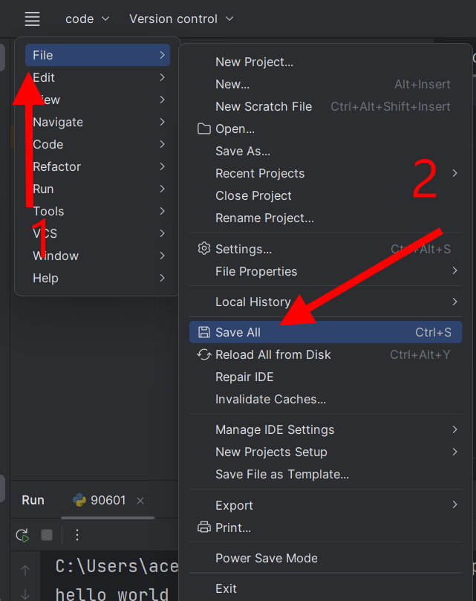

檔案會儲存在畫面路徑的資料夾內: 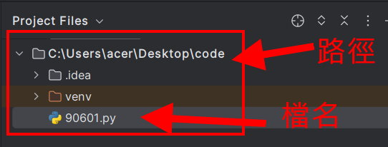

請把這個檔案上傳到google classroom的作業區